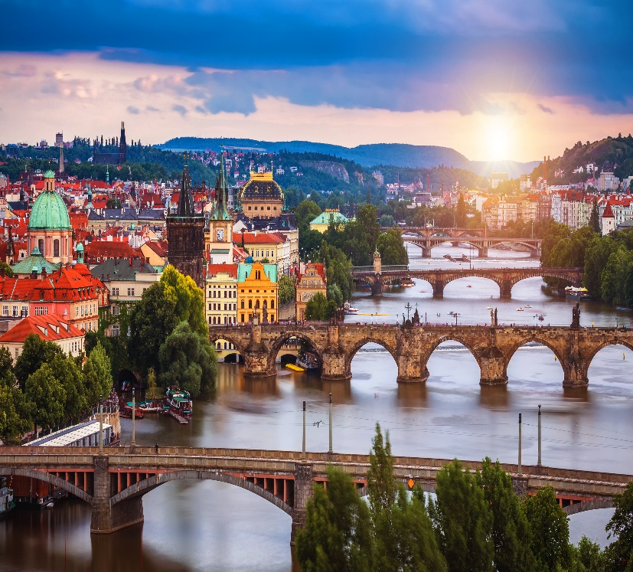
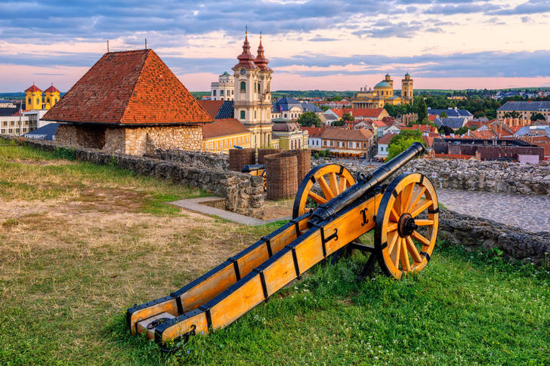
ΒΙΕΝΝΗ-ΜΠΡΑΤΙΣΛΑΒΑ-ΔΡΕΣΔΗ- ΠΡΑΓΑ
ΑΝΑΚΑΛΥΠΤΟΝΤΑΣ ΤΗΝ ΚΕΝΤΡΙΚΗ ΕΥΡΩΠΗ ΣΕ 7 ΗΜΕΡΕΣ
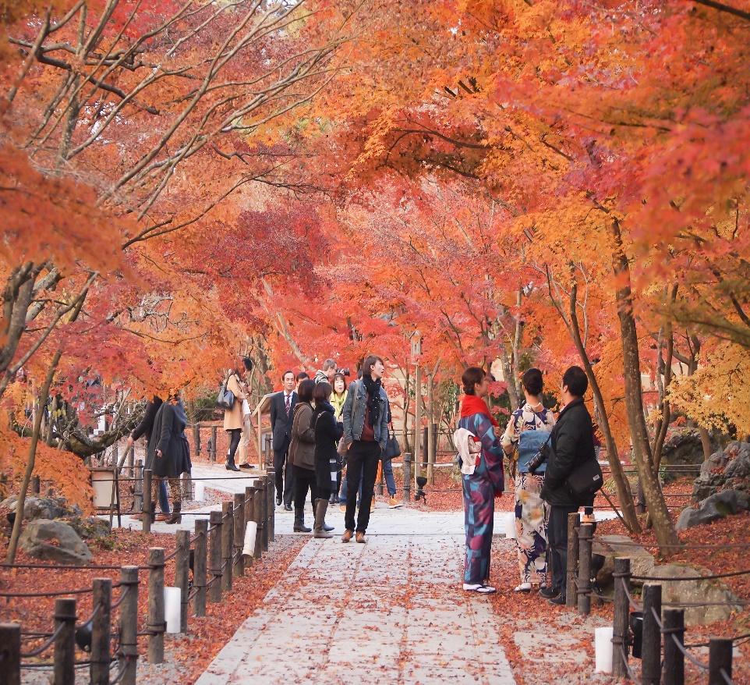
ΓΙΑ ΝΑ ΜΗΝ ΧΡΕΙΑΣΤΕΙ ΝΑ ΕΠΙΛΕΞΕΤΕ ΠΟΙΑ ΠΟΛΗ ΔΗΜΙΟΥΡΓΕΙ ΤΙΣ ΚΑΛΥΤΕΡΕΣ ΑΝΑΜΝΗΣΕΙΣ!
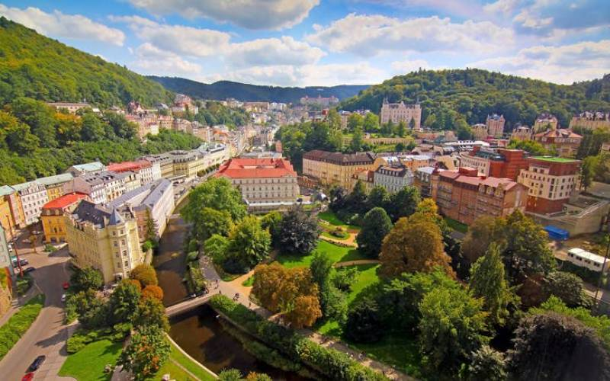

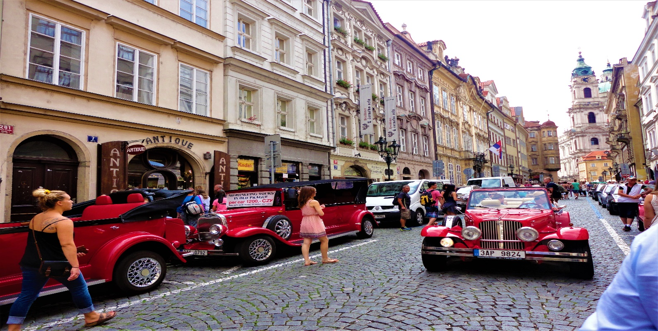
ΟΤΑΝ ΤΟ ΦΘΙΝΟΠΩΡΟ ΚΑΙ Η ΚΕΝΤΡΙΚΗ ΕΥΡΩΠΗ ΣΥΝΑΝΤΙΟΥΝΤΑΙ ΔΗΜΙΟΥΡΓΟΥΝ
ΤΗΝ ΤΕΛΕΙΑ ΑΠΟΔΡΑΣΗ!!
Εμείς θα σας δώσουμε τις σημαντικές προοπτικές του ταξιδιού σε περίπτωση που διαβάζετε αυτές τις γραμμές χωρίς να έχετε ξεκινήσει το πακετάρισμα!

- ΔΙΑΜΟΝΗ ΣΤΑ ΚΑΛΥΤΕΡΑ ΚΑΙ ΚΕΝΤΡΙΚOTΕΡΑ ΞΕΝΟΔΟΧΕΙΑ
- ΞΕΝΑΓΗΣΕΙΣ
- ΝΥΧΤΕΡΙΝΗ ΖΩΗ
- JAZZ CLUB
- ΔΙΑΣΗΜΕΣ ΜΠΥΡΕΣ
- ΒΟΛΤΕΣ ΣΤΙΣ ΟΧΘΕΣ ΤΟΥ ΠΟΤΑΜΟΥ ΜΟΛΔΑΒΑ ΚΑΙ ΣΤΑ ΠΑΡΚΑ ΤΗΣ ΒΙΕΝΝΗΣ
- ΚΑΡΛΟΒΥ ΒΑΡΥ
- STREET FOOD
- ΒΙΕΝΝΕΖΙΚΟ ΣΤΡΟΥΝΤΕΛ ΜΗΛΟΥ

Αν μόλις ξεκινήσατε να σκέφτεστε τι θα συμπεριλάβετε στη βαλίτσα σας εμείς θέλουμε να σας δώσουμε μια γεύση από το πρόγραμμα !!
ΑΝΑΚΑΛΥΨΤΕ ΤΟ ΕΠΤΑΗΜΕΡΟ ΠΡΟΓΡΑΜΜΑ ΜΑΣ
1^{Η} ΗΜΕΡΑ: ΑΘΗΝΑ – ΒΙΕΝΝΗ - ΜΠΡΑΤΙΣΛΑΒΑ
Συγκέντρωση στο αεροδρόμιο και πτήση για την Βιέννη .Άμεση αναχώρηση για την Μπρατισλάβα , την πανέμορφη πρωτεύουσα της Σλοβακίας όπου θα έχουμε την ευκαιρία για μια πανοραμική ξενάγηση. Θα δούμε το κάστρο της πόλης να δεσπόζει στον λόφο, όπως επίσης να περιηγηθούμε , στην Παλιά πόλη, με τον καθεδρικό του Αγίου Μαρίνου, το Αρχιεπισκοπικό Μέγαρο, το Εθνικό μουσείο ,το Εθνικό Θέατρο και την Εθνική Πινακοθήκη. Μεταφορά στο ξενοδοχείο μας , παραλαβή δωματίων και τακτοποίηση . Το βράδυ μπορείτε να απολαύσετε μία όμορφη βόλτα στο κέντρο της πόλης για να δειπνήσετε σε κάποιο από τα πολλά εστιατόρια ενώ για τους λάτρεις του street food υπάρχουν πολλές ευχάριστες εκπλήξεις.
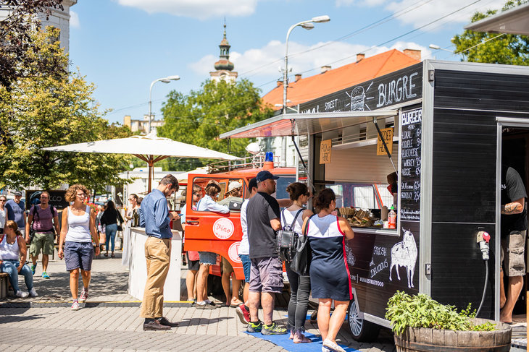
2^{Η} ΗΜΕΡΑ: ΜΠΡΑΤΙΣΛΑΒΑ -ΜΠΡΝΟ - ΔΡΕΣΔΗ
Μετά το πρωινό θα αναχωρήσουμε για να δούμε την δεύτερη μεγαλύτερη πόλη της Τσεχίας το Μπρνο , μια ζωντανή πόλη και πρωτεύουσα της Μοραβίας. Μία πόλη προστατευόμενη από την UNESCO με κύρια αξιοθέατα το γοτθικό δημαρχείο και η εντυπωσιακή εκκλησία του Αγίου Ιακώβου. Ελεύθερος χρόνος και συνεχίζουμε το ταξίδι μας σήμερα, με προορισμό την πόλη κόσμημα, την Δρέσδη . Άφιξή στο ξενοδοχείο και τακτοποίηση. Το βράδυ θα εντυπωσιαστείτε από την ομορφιά του ιστορικού κέντρου , όπου μπορείτε να βρείτε πολλές επιλογές για δείπνο και ποτό.

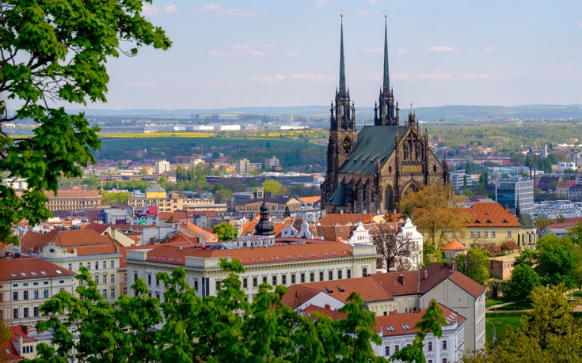
3^{Η} ΗΜΕΡΑ: ΔΡΕΣΔΗ – ΞΕΝΑΓΗΣΗ ΠΟΛΗΣ
Μετά το πρωινό μας θα έχετε την ευκαιρία να δείτε την πόλη που αποτελεί την πολιτιστική πρωτεύουσα της Γερμανίας. Η θέα αυτής της πόλης, είναι αρκετή για να μαγνητίσει αμέσως τον επισκέπτη και να τον τυλίξει με την μαγεία της. Στην Theaterpatz, την κεντρική πλατεία, στέκει η όπερα Semperoper. Στο Zwinger, πολυμουσείο με έργα του Ραφαήλ, υπάρχουν επίσης πίνακες των Giorgione, Rembrandt, Vermeer, Rubens ακόμα κι ένας του El Greco. Θα θαυμάσετε την τοιχογραφία από πορσελάνη όλων των ηγεμόνων της Σαξονίας, μεταξύ των οποίων και του Αυγούστου του Μέγα. Η μεγάλη εκκλησία στην πλατεία είναι η λεγόμενη Frauenkirche (Frauen = γυναίκες), που αποτελούσε και αποτελεί το σύμβολο της πόλης. Η γέφυρα του Αυγούστου αξίζει το περπάτημα ως το μνημείου του Χρυσού Ιππότη. Για το βράδυ προτείνουμε δείπνο στο ρολόι ή street food για τους λάτρεις του είδους.
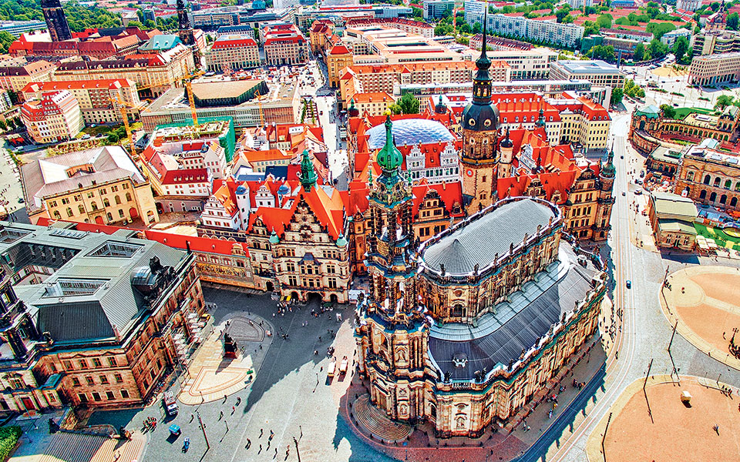

4^{Η} ΗΜΕΡΑ: ΔΡΕΣΔΗ – ΚΑΡΛΟΒΥ ΒΑΡΥ – ΠΡΑΓΑ
Πρωινό και αναχώρηση με προορισμό την γνωστή λουτρόπολη Κάρλοβυ Βάρυ στη Δυτική Βοημία γνωστή λόγω των ιαματικών πηγών της. Τον 14ο αιώνα ονομάστηκε «Βασιλική Πόλη» από τον αυτοκράτορα Κάρολο τον 4ο και έκτοτε καθιερώθηκε ως τόπος συνάντησης προσωπικοτήτων των γραμμάτων, των τεχνών και της πολιτικής. Διασχίζοντας τον κεντρικό πεζόδρομο δίπλα στον ποταμό Τέπλα καταλαβαίνουμε γιατί ο Γκαίτε, ο Σίλερ, ο Μπετόβεν, ο Μπαχ, ο Τσάρος της Ρωσίας κ.α. περπάτησαν τον ίδιο δρόμο. Θα συνεχίσουμε το ταξίδι μας για την Πράγα , όπου και θα διανυκτερεύσουμε. Το βράδυ διασκεδάστε σε τυπικές Τσέχικες μπυραρίες με τοπικές σπεσιαλιτέ και μπύρα παραγωγής τους ή στα φημισμένα τζαζ κλαμπ της Πράγας.

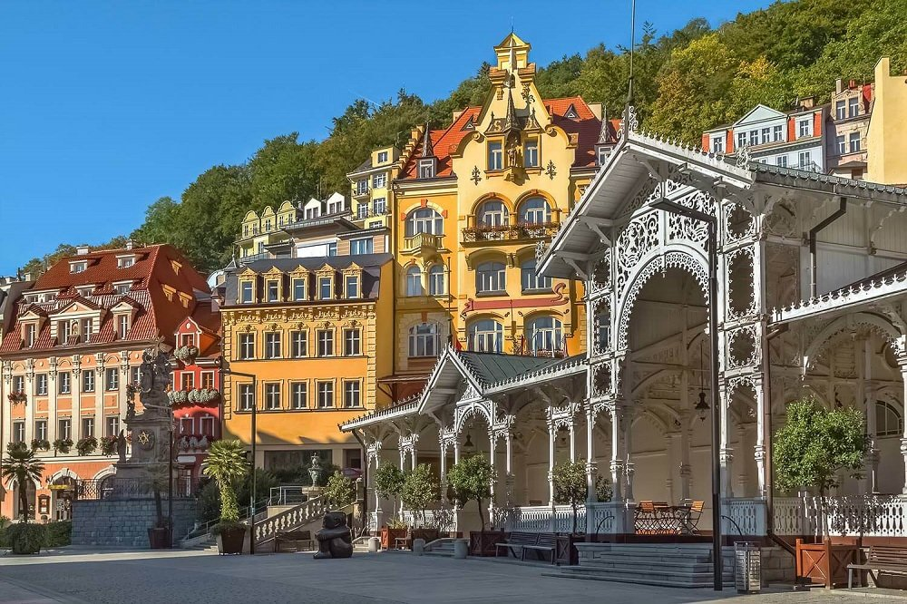

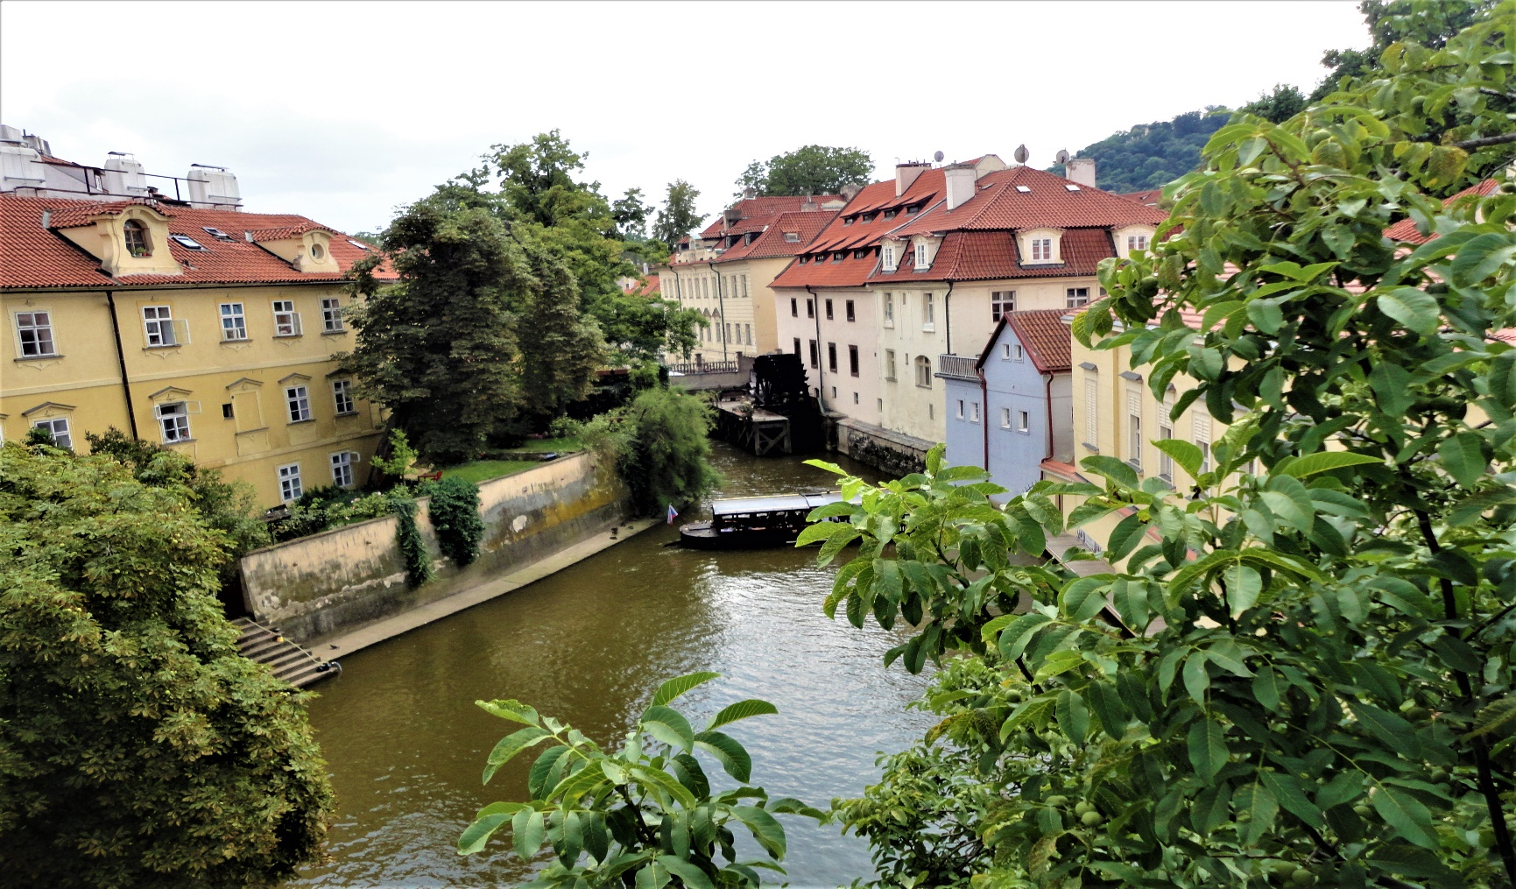
5^{Η} ΗΜΕΡΑ: ΠΡΑΓΑ -ΞΕΝΑΓΗΣΗ ΠΑΛΑΙΑΣ ΠΟΛΗΣ & ΚΑΣΤΡΟΥΠΟΛΗΣ
Πρωινό στο ξενοδοχείο και η ξενάγησή μας αρχίζει με το μοναστήρι του Στράχοβ και το Λορέττο ένα από τα σημαντικότερα μνημεία της Πράγας, στη συνέχεια κατευθυνόμαστε στη μαγευτική Καστρούπολη, την Ακρόπολη της Πράγας που απλώνεται πάνω στο λόφο της Μάλα Στράνα και καταλήγουμε στον εντυπωσιακό Γοτθικό ναό του γ. Βίτου και στην ‘‘βασιλική’’ του Αγ. Γεωργίου. Θα συνεχίσουμε με το ‘‘Μικρό μέρος’’ (Μάλα Στράνα) μία από τις παλαιότερες ιστορικές συνοικίες στην Πράγα. Κατόπιν, θα περπατήσουμε από την γραφική Γοτθική γέφυρα του Καρόλου μέσα από τα μεσαιωνικά δρομάκια της ‘‘Βασιλικής οδού’’ ως την πλατεία της παλιάς πόλης, με το Δημαρχείο και το φημισμένο αστρονομικό ρολόι και την ‘‘παρέλαση των Αποστόλων’’ καθώς και στην πλατεία του ιστορικού κέντρου της Πράγας. Στη συνέχεια, είστε ελεύθεροι για μια βόλτα στην πόλη. Για το βράδυ σας προτείνουμε να παρακολουθήσετε μια παράσταση «Μαύρου Θεάτρου», άλλωστε βρίσκεστε στην πόλη όπου γεννήθηκε η ιδέα του Μαύρου Θεάτρου!

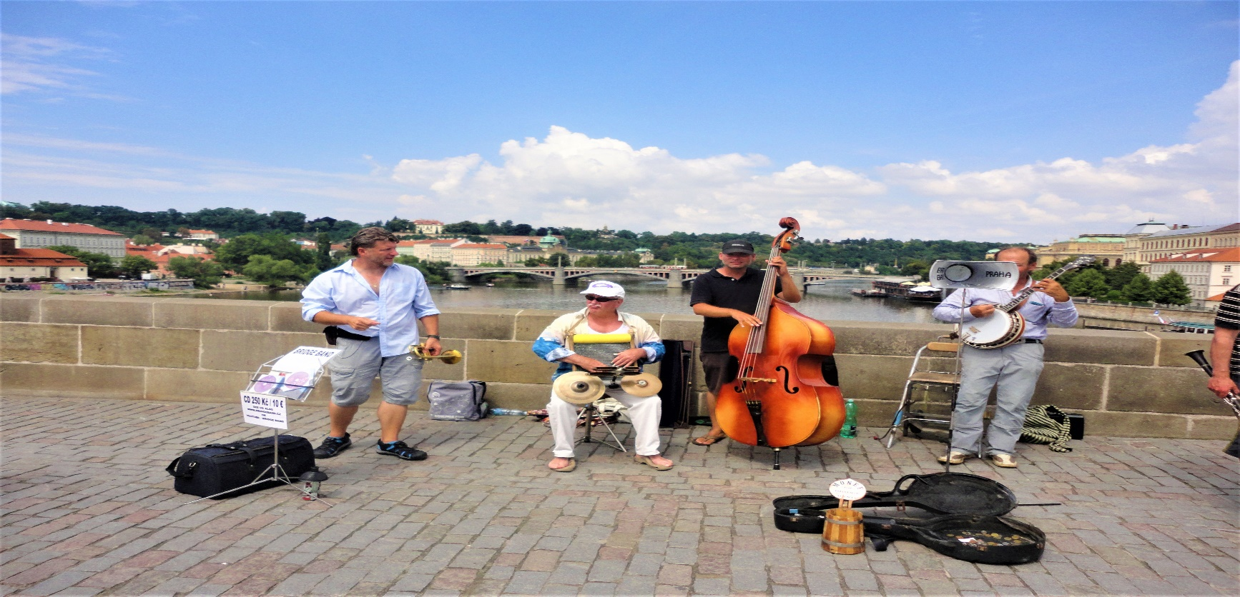
6^{Η} ΗΜΕΡΑ: ΠΡΑΓΑ – ΤΣΕΣΚΥ ΚΡΟΥΜΛΟΒ – ΒΙΕΝΝΗ Πρόγευμα και με μεγάλη χαρά και προσμονή θα δούμε στη δεύτερη πιο όμορφη πόλη μετά την Πράγα, το ‘’Τσέσκυ Κρούμλοβ’’. Χείμαρροι του ποταμού Βολτάβα τρέχουν σε πολλά σημεία αυτής της μεσαιωνικής πόλης η οποία είναι στην λίστα των διατηρητέων πόλεων της UNESCO. Αποτελεί πολιτισμικό στολίδι με τα ιδιαίτερα καλοδιατηρημένα γοτθικού και αναγεννησιακού ρυθμού κτήριά της, τις εκκλησίες της και τα στενά δρομάκια της. Τα τείχη του Κρούμλοβ εσωκλείουν θησαυρούς ιδιαίτερης αρχιτεκτονικής και πολιτισμικής αξίας όπως η ‘’κρυφή γέφυρα’’. Επισκεφθείτε το κάστρο της πόλης και θαυμάστε από ψηλά την πανοραμική θέα. Νωρίς το απόγευμα αναχωρούμε για την Βιέννη. Τακτοποίηση στο ξενοδοχείο και διανυκτέρευση.
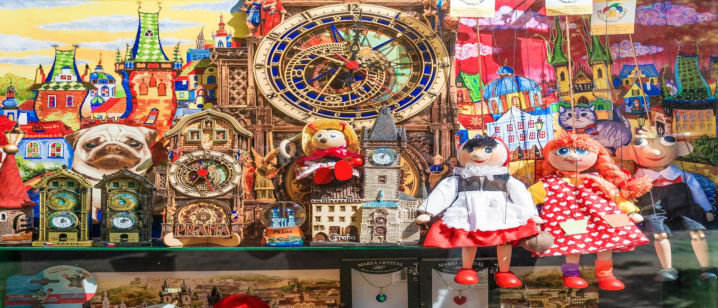
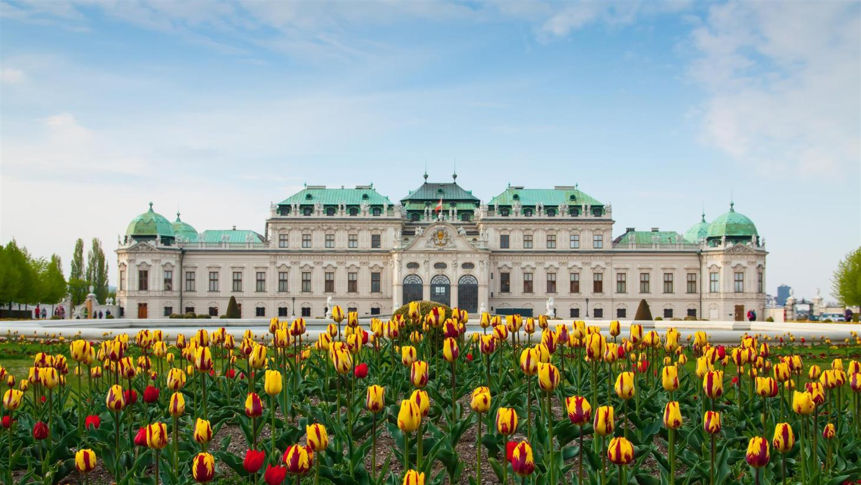
7^{Η} ΗΜΕΡΑ: ΒΙΕΝΝΗ – ΞΕΝΑΓΗΣΗ ΠΟΛΗΣ – ΠΤΗΣΗ ΓΙΑ ΤΗΝ ΑΘΗΝΑ
Πρωινό και αναχώρηση για την ξενάγηση στην αριστοκρατική αυτή πρωτεύουσα, την πόλη της Μουσικής & των Μουσείων. Θα διασχίσουμε την περίφημη Ring Strasse με τα επιβλητικά μέγαρα του 19ου αι., την μεγαλοπρεπή Όπερα, τα Μουσεία Φυσικής Ιστορίας και Ιστορίας της Τέχνης, το ελληνιστικού ρυθμού εντυπωσιακό Κοινοβούλιο, το μεγαλοπρεπές Δημαρχείο, το Πανεπιστήμιο, την κατοικία του Έλληνα ευεργέτη Σίμωνα Σίνα και το Musikverein. Στη συνέχεια θα επισκεφθούμε το παλάτι της Σίσσυ, το περίφημο Schönbrunn, όπου θα ξεναγηθούμε στο εσωτερικό των ανακτόρων (δωμάτιο Ναπολέοντα, κινέζικο σαλόνι, σαλόνι της Ελισάβετ κλπ.). Το παλάτι οφείλει τη σημερινή του μορφή στη Μαρία Θηρεσία. Στο εξωτερικό τμήμα δεσπόζουν οι έξοχοι μπαρόκ κήποι, ισάξιοι των Βερσαλλιών, καθώς και ο παλαιότερος ζωολογικός κήπος του κόσμου. Τέλος θα καταλήξουμε στο κέντρο της πόλης, όπου βρίσκεται ο μητροπολιτικός ναός της Βιέννης, Άγιος Στέφανος. Χρονολογείται από τον 12ο αιώνα σε μεικτό ρομαντικό και γοτθικό ρυθμό και φέρεται ως κεντρικό αξιοθέατο της πόλης, με κυριότερο χαρακτηριστικό την πολύχρωμη, ψηφιδωτού ύφους, στέγη του. Κατόπιν θα περπατήσουμε στην ιστορική συνοικία της ελληνικής παροικίας, όπου βρίσκεται ο Καθεδρικός Ναός της Αγίας Τριάδας του 18ου αι. σε βυζαντινό ύφος. Ακριβώς δίπλα συναντούμε το ναό του Αγ. Γεωργίου και το σπίτι που έδρασε ο εθνομάρτυρας και πρόδρομος της Ελληνικής Επανάστασης Ρήγας Φεραίος. Αμέσως μετά θα επιβιβαστούμε στο λεωφορείο μας και θα κατευθυνθούμε στο ξενοδοχείο, όπου θα τακτοποιηθούμε και θα έχουμε χρόνο για ξεκούραση. Απόγευμα ελεύθερο. Προτείνουμε μια βόλτα στην φωταγωγημένη πόλη, να περπατήσετε στο κέντρο στην παλιά ελληνική συνοικία, όπου βρίσκονται τα όμορφα εστιατόρια της περιοχής για καλό φαγητό, εκεί όπου σύχναζαν οι Έλληνες έμποροι τον 19ο αιώνα
Χρόνος ελεύθερος. Το βράδυ μεταφορά στο αεροδρόμιο για την πτήση της επιστροφής στην Αθήνα.

ΤΙΜΟΚΑΤΑΛΟΓΟΣ & ΑΝΑΧΩΡΗΣΕΙΣ ΠΡΟΓΡΑΜΜΑΤΟΣ
ΞΕΝΟΔΟΧΕΙΟ | ΑΝΑΧΩΡΗΣΕΙΣ | ΠΤΗΣΕΙΣ ΜΕ AUSTRIAN | ΤΙΜΗ ΑΤΟΜΟΥ ΣΕ ΔΙΚΛΙΝΟ | ΕΠΙΒΑΡΥΝΣΗ ΜΟΝΟΚΛΙΝΟΥ | ΠΑΙΔΙΚΗ ΤΙΜΗ
- (BTS) MERCURE BRATISLAVA 4*  or similar  - (DRS) INTERCITY DRESDEN 4*  or similar  - (PRG) HOTEL 987 4*  or similar  - (VIE) ROOMZ VIENNA PRATER 4*  or similar | 26/10-01/11/22 | OS 802 ΑΤΗ 13:40 - VIE 14:55  OS 803 VIE 22:05 - ATH 01:10 | 695 € | 300 € | 595 €

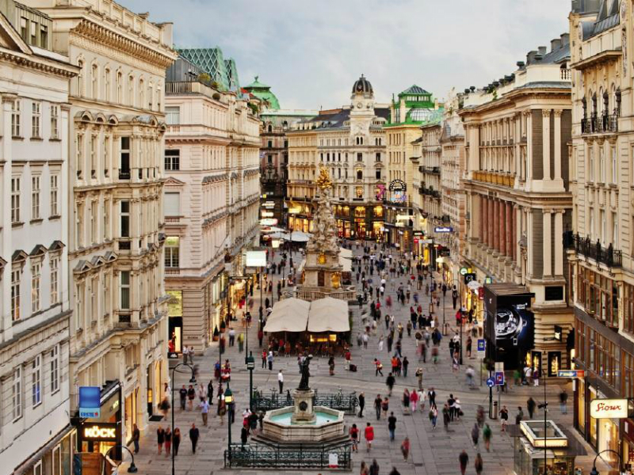

ΠΕΡΙΛΑΜΒΑΝΟΝΤΑΙ: ΔΕΝ ΠΕΡΙΛΑΜΒΑΝΟΝΤΑΙ:
- Αεροπορικά εισιτήρια Αθήνα – Βιέννη- Αθήνα  - 1 διανυκτέρευση στην Μπρατισλάβα σε ξενοδοχείο 4* με πρωινό μπουφέ.  - 2 διανυκτερεύσεις στην Δρέσδη σε ξενοδοχείο 4* με πρωινό μπουφέ.  - 2 διανυκτερεύσεις στην Πράγα σε ξενοδοχείο 4* με πρωινό μπουφέ.  - 1 διανυκτέρευση στην Βιέννη σε ξενοδοχείο 4* με πρωινό μπουφέ.  - Μεταφορές σύμφωνα με το πρόγραμμα, με πολυτελές - κλιματιζόμενο πούλμαν που τηρεί απολύτως τα υγειονομικά πρωτόκολλα.  - Περιήγηση στην Μπρατισλάβα  - Περιήγηση στην πόλη Μπρνο  - Ξενάγηση στην Δρέσδη  - Ξενάγηση στο Κάρλοβυ Βάρυ  - Ξενάγηση στην Καστρούπολη και την Παλαιά πόλη της Πράγας με ελληνόφωνο ξεναγό  - Ξενάγηση στο Τσέσκυ Κρούμλοβ  - Ξενάγηση στη Βιέννη με Έλληνα ξεναγό  - 1 χειραποσκευή έως 8 κιλά και μία αποσκευή έως 23 κιλά ανά επιβάτη  - Ελληνόφωνος τοπικός αρχηγός – συνοδός.  - Ενημερωτικά έντυπα.  - Ταξιδιωτική ασφάλεια.  - Σημείωση:  Οι ξεναγήσεις, εκδρομές, περιηγήσεις είναι ενδεικτικές και δύναται να αλλάξει η σειρά που θα πραγματοποιηθούν. | - Φόροι αεροδρομίων (180€).  - Είσοδοι μουσείων, ανακτόρων και είσοδοι στα διάφορα αξιοθέατα.  - Ό,τι αναφέρεται ως προαιρετικό ή προτεινόμενο και ό,τι ρητά δεν αναγράφεται στα περιλαμβανόμενα

ΓΙΑ ΟΠΟΙΑΔΗΠΟΤΕ ΠΕΡΑΙΤΕΡΩ ΠΛΗΡΟΦΟΡΙΑ ΘΑ ΧΑΡΟΥΜΕ ΝΑ ΣΑΣ ΕΞΥΠΗΡΕΤΗΣΟΥΜΕ!!!
www.lazaristravel.com

